1. Создать каталог со значением года, например, «2024» на жёстком диске.

2. Создать в этом каталоге текстовый файл «Библиография.*txt*».

3. Открыть сайт *elibrary* с регистрацией под своей учётной записью.

4. Перейти в расширенный поиск.



5. В поле «Что искать?» ввести «Сети Петри».

6. В группе полей «Годы публикации» ввести, например, «2024» – «2024» поступившие «за всё время».

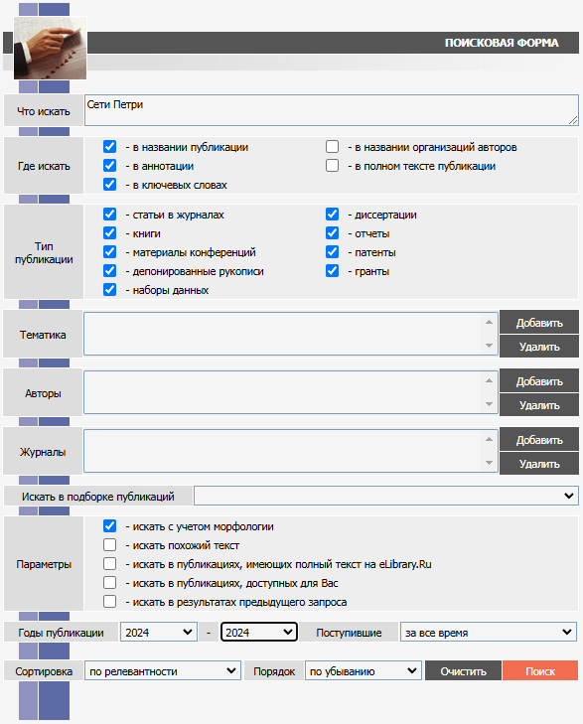

7. Нажать «Поиск».

8. В результатах поиска заходить в каждую открытую для просмотра статью (только зелёные стрелки).

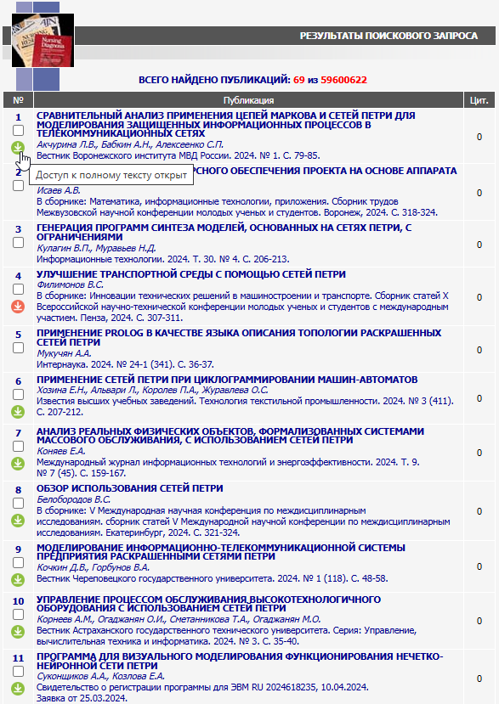

9. Скачивать *pdf*-файлы, сохраняя их в созданный каталог на жёстком диске (п.1 инструкции) по формату «xx. Фамилия первого автора статьи.*pdf*», где *xx* – двузначный номер по порядку, причём однозначные номера записывать в виде «01» – «09».

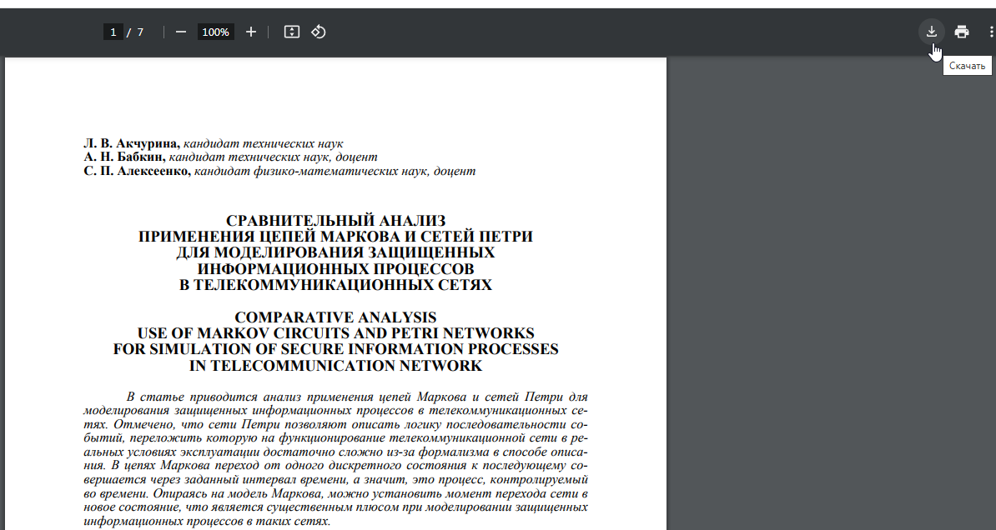

10. После скачивания *pdf*-файла со статьёй переходить по ссылке к её описанию.

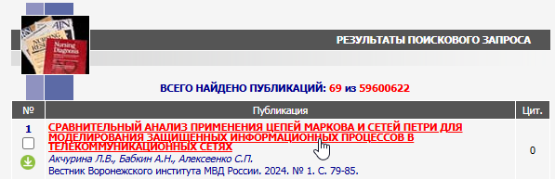

11. На странице с описанием перейти по ссылке «Ссылка для цитирования».

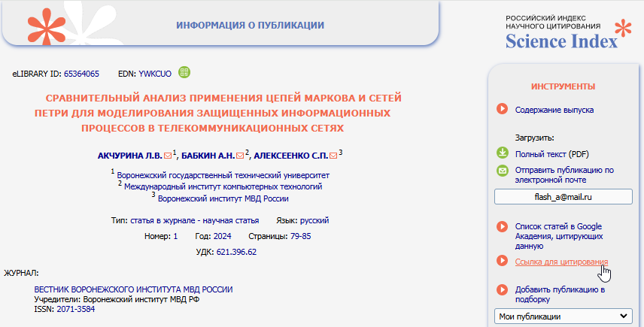

12. В центре экрана появится правильная библиографическая ссылка, которую можно скопировать по кнопке «Копировать».

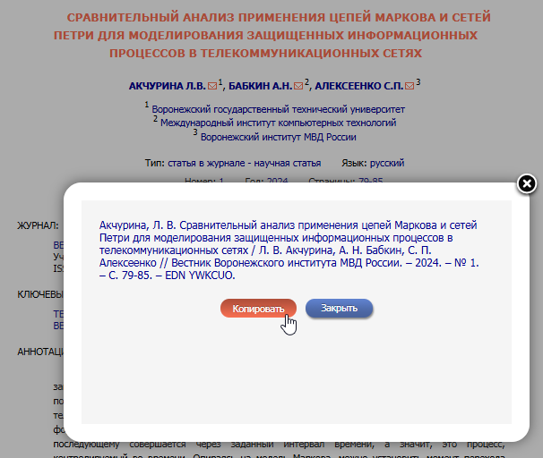

13. Скопированную ссылку с номером по порядку, соответствующим сохранённому *pdf*-файл в файл «Библиография.*txt*» (п. 2 инструкции).

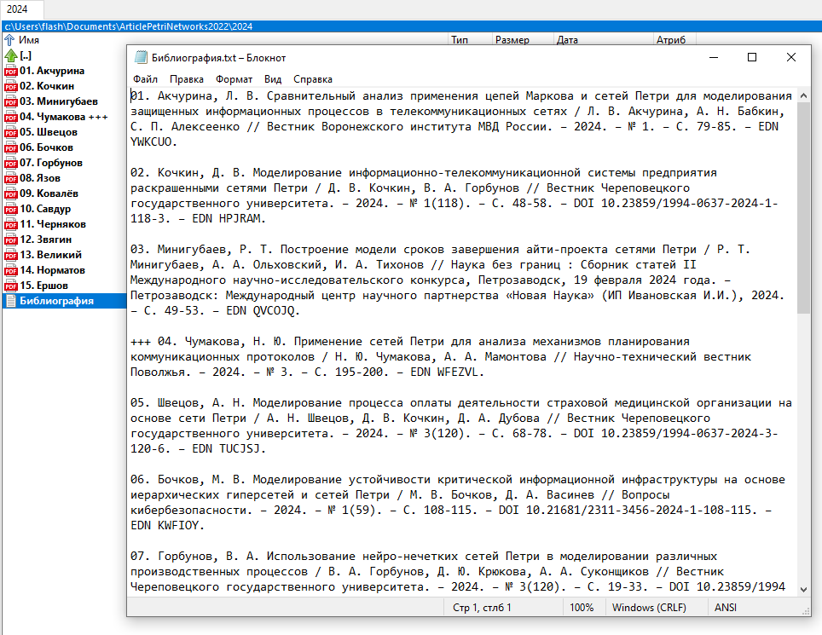

14. Воспользоваться шаблоном «@Анализ литературы по сетям Петри.*xlsx*» – создать в нём вкладку нового листа, и переименовать её в соответствующий год, например, «2024».

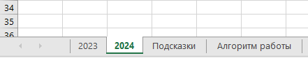

15. Вкладка «2023» при этом содержит образец структуры таблицы, которую нужно скопировать на новую вкладку «2024».

16. С открытой страницы с описанием статьи (показана в п. 11 инструкции) перенести в соответствующие ячейки номер по порядку, библиографическую ссылку, аннотацию и ключевые слова. Иногда аннотация и ключевые слова могут отсутствовать, поэтому на соответствующих позициях необходимо поставить прочерк «-» (пустыми желательно не оставлять).

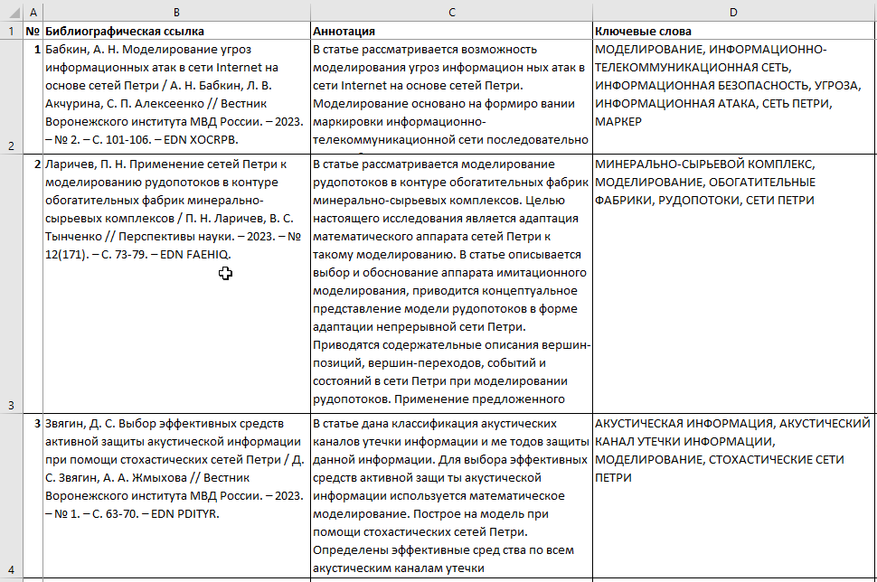

17. В колонку «Вывод» необходимо скопировать заключение, итог или вывод из сохранённого *pdf*. Если копирование из *pdf* происходит криво, то для таких ситуаций в репозитории размещён *ABBYY Screenshot Reader*, позволяющий переводить содержимое скриншотов в редактируемый текст.

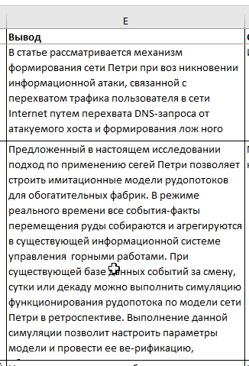

18. Последующие ячейки заполняются по результатам прочтения текста статьи, по результатам изучения иллюстраций.

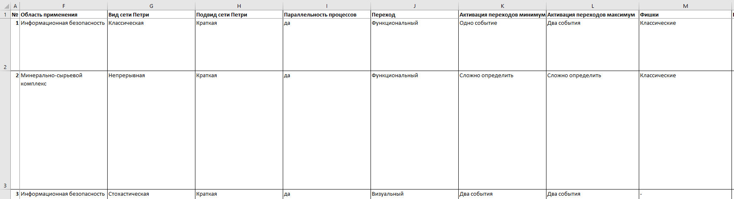

19. Иллюстрации из статей переносить в электронную таблицу необходимо компактно (скриншот желательно кадрировать до вставки в *Excel*, но при этом уменьшение / масштабирование делать именно в *Excel*, чтобы при необходимости можно было увеличить для прочтения мелких деталей).

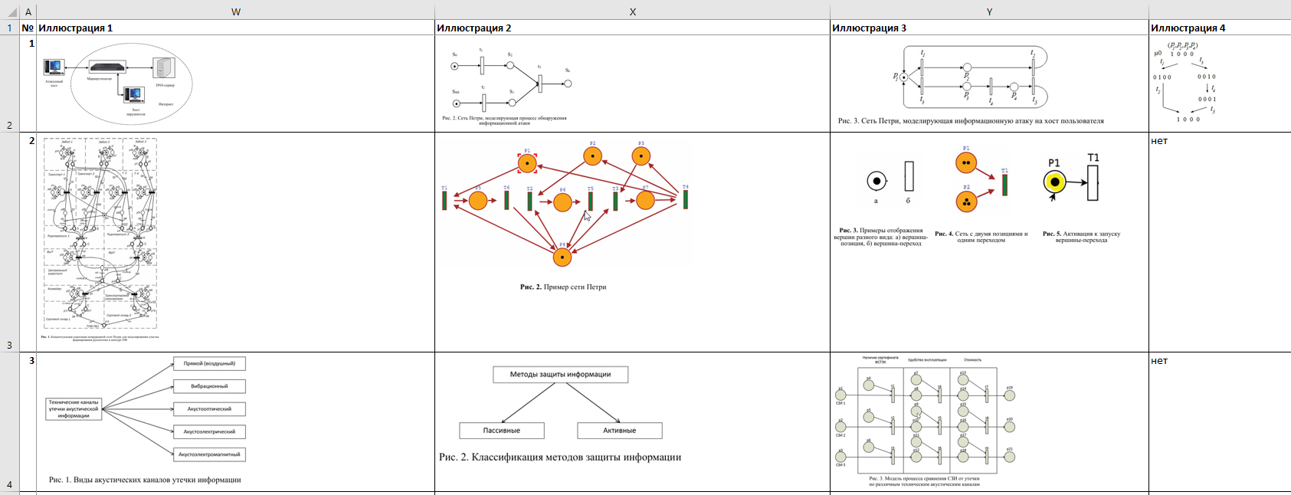

20. Файлы проанализированных статей для удобства в каталоге можно маркировать символом «@» в начале имени.

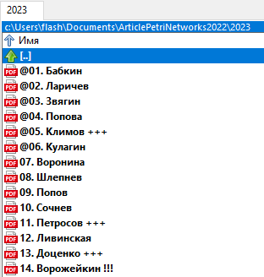

21. Статьи, которые связаны с модернизацией модели сетей Петри, отмечать «+++» после имени.

22. Статьи, на которые необходимо обратить внимание по любой причине, отмечать «!!!» после имени.